1. 使用tinyXml2解析RSS文件，并生成一个网页库pagelib.dat

tinyXml2 -- https://github.com/leethomason/tinyxml2
rss -- http://www.runoob.com/rss/rss-tutorial.html

正则表达式 进行过滤

参考接口:

struct RssItem
{
string title;
string link;
string description;
string content;
};

class RssReader
{
public:
RssReader();

void parseRss();//解析
void dump(const string & filename);//输出
private:
vector<RssItem> _rss;
};

要求：最后生成一个 pagelib.txt, 其格式:

<doc>
<docid>1</docid>
<title> ... </title>
<link> ... </link>
<content> ... </content>
</doc>
<doc>
...
</doc>
<doc>
...
</doc>

RSS文件解析作业思路：
xml --> rss --> tinyxml2 --> boost::regex/std::regex
- 用到的函数：
  - FirstChildElement（） 获取第一个子节点
  - RootElement(): 获取根节点
  - NextSiblingElement（）：获取下一个相邻节点
  - GetText（）：返回const char*
- 参考博客https://blog.csdn.net/park_is_going_to_be_/article/details/73411760
- 只能加载一个XML文件，并不能实现加载一个文件夹
  - 通过容器输出，并设计打印格式：
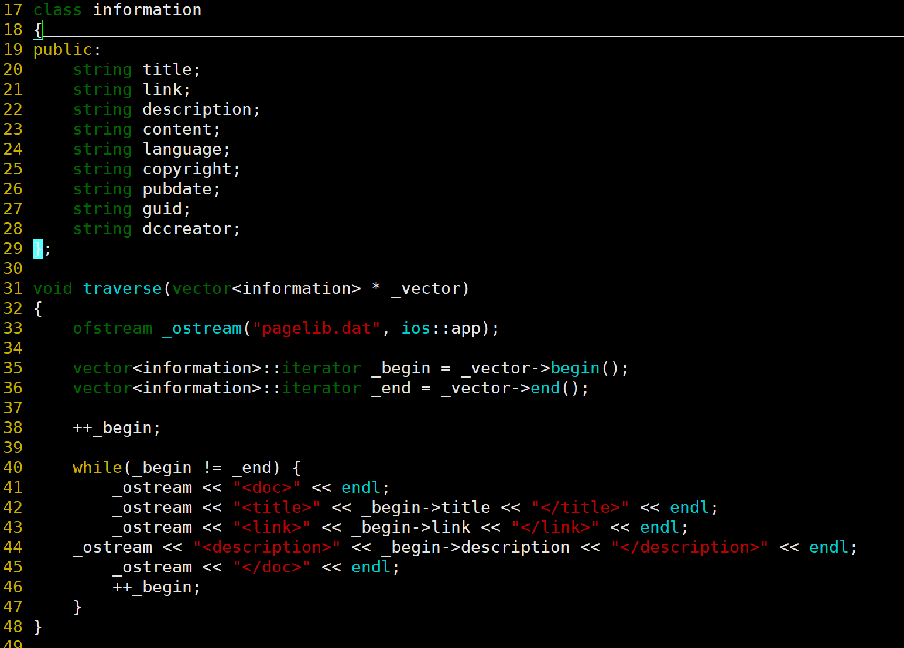

  - 见注释
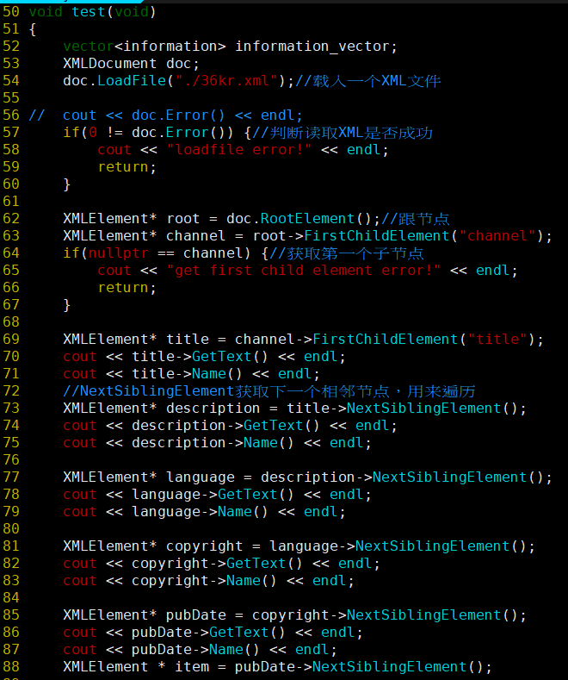

  - 遍历比较，补充不同
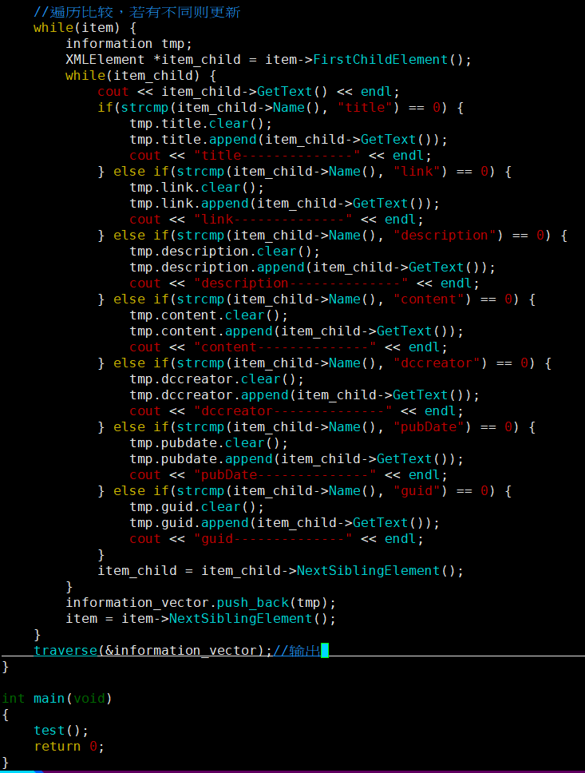

- 结果 ./pagelib.dat
